ESCUELA NORMAL DE PREESCOLAR



**MATERIA:** Practicas Sociales de Lenguaje

**MAESTRA:** Yara Alejandra Hernández Figueroa

**ALUMNO**: Leonardo Torres Valdés #19

**1 “B”**

**“Coevaluación y Autoevaluación de la Evidencia Global”**

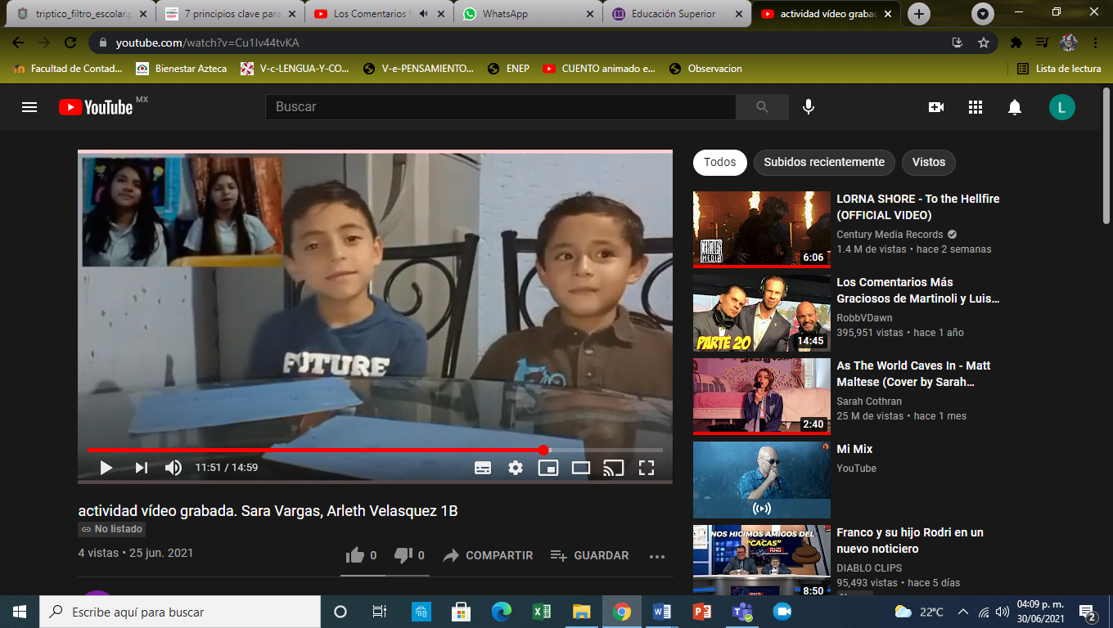

**Coevaluación a:** Sara Gabriela Vargas Rangel

**9.5**

La realización de tu video aplicando la secuencia didáctica es muy bueno presentan la actividad al inicio sí favorecen el aprendizaje esperado durante todo el vídeo si se identifica el inicio desarrollo y cierre ya que lo señalan en cuanto al tiempo si se ajusta perfectamente, respecto al audio del vídeo no hay ninguna interferencia el niño también el audio y el volumen es muy bueno hay buena iluminación y logran intervenir las 2. sólo quería mencionarte algunas recomendaciones en cuanto a la actividad me gustaría que manejaras más actividades dinámicas donde los niños no estén sentados ya que se logra ver qué están en todo menos poniéndoles atención porque solamente hablan, en cuanto la explicación logró identificar que no lograron aprender las partes de la carta en esa parte te sugiero que utilices sinónimos de las palabras como destinatario y remitente porque los niños no logran identificarlas.

**Autoevaluación**

**9**

Con la evidencia global creo que no llegamos a presentar tantos problemas excepto con el tiempo ya que llego a durar mucho y por qué lo llegamos a editar no se llegaba a los 15 min. ya que sentía yo que para poder llegar a los 15 minutos tendría que quitar una actividad.

La voz de hecho la mía es la única que no se llega a entender del todo, pero en si en todo lo demás está muy bien, otra cosa seria el hacer actividades más didácticas para que el niño llegue también a tener mayores movimientos y se sientan más cómodos.